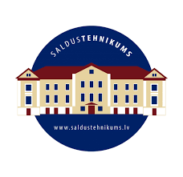
Informatīvs tiešsaistes pasākums „Iepazīsti Saldus tehnikumu”!

Mērķis: iepazīstināt skolēnus, pedagogus karjeras konsultantus un skolotājus ar tālākizglītības iespējām PIKC Saldus tehnikumā.
Kad: 2021.gada 23..marts plkst.11.30-12.10
Mērķauditorija: Rīgas Teikas vidusskolas 9.klašu audzēkņi, pedagogi, PKK.
Semināru organizē: Rīgas Teikas vidusskolas PKK sadarbībā ar Saldus tehnikumu.

11.30 | Semināra atklāšana.  Māra Vāce, direktores vietniece kultūrizglītības un audzināšanas jomā,  Ritma Ošeniece pedagoģe-karjeras konsultante
11.05.-12.10 | Saldus tehnikums.  - Profesionālās vidusskolas un vispārizglītojošās vidusskolas.  - Iepazīšanās ar Saldus tehnikumu.Virtuālā pastaiga pa Saldus tehnikumu.  - Izglītības programmas Saldus tehnikumā.  - Saldus tehnikuma jaunieši par mācību programmām Saldus tehnikumā.  - Diskusija- jautājumi, atbildes.

Saldus tehnikuma pedagogs karjeras konsultants R.Ošeniece

